گزارش مسابقه کتابخوانی پرنده ای که با قفس پرواز کرد
«امروز زنده نگهداشتن یاد شهدا کمتر از شهادت نیست» مقام معظم رهبری
به همت ستاد شاهد وایثارگر دانشگاه مسابقه کتابخوانی از کتاب پرنده ای که با قفس پرواز کرد ( زندگی نامه وخاطرات شهید محمد جواد تندگویان وزیر نفت دولت شهید رجایی ) در میان دانشجویان وکارکنان دانشگاه علوم پزشکی گناباد در روز دوشنبه مورخ 30 اردیبهشت ماه سال 1398 ساعت 12 برگزار گردید. تعداد ثبت نام کنندگان 86 نفر وتعداد حاضرین در جلسه آزمون 57 نفر بوده اند.
ضمنا تعداد 80جلد کتاب وفایل pdf آن از طرف ستاد شاهد در اختیار شرکت کنندگان قرار گرفته وبه ده نفر از برگزیدگان هدایایی اهدا گردید.
هدایای اهدایی به شرح زیر می باشد:
- به سه نفرکارت هدیه 300000ريال (سی هزار تومانی)
- به سه نفر دیگرهر کدام یک مجموعه از کتابچه های مجموعه خاطرات ( کتابچه زندگی سرداران شهید)
- به چهار نفر هر کدام یک جلد کتاب از کتابهای زندگی وسیره شهدا
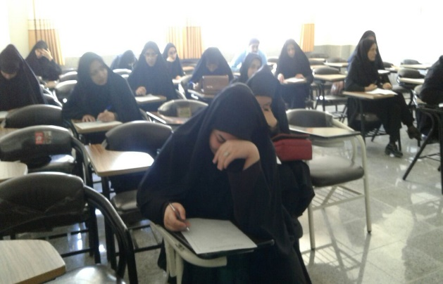
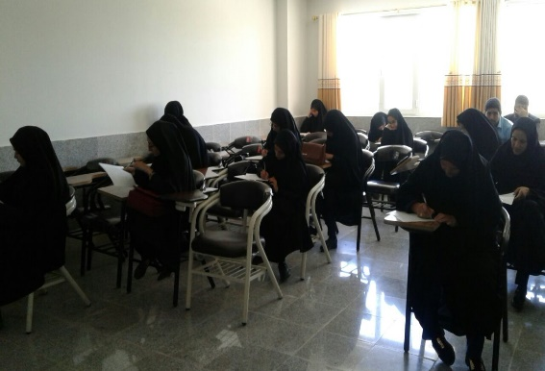

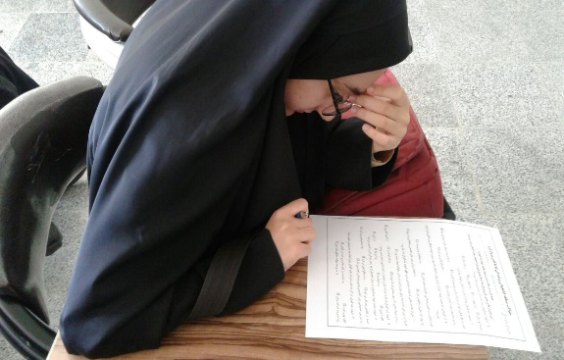

برگزیدگان مسابقه کتابخوانی پرنده ای که با قفس پرواز کرد " شهید تند گویان"
ردیف | نام ونام خانوادگی | هدیه
1 | ندا کریمی | کارت هدیه 300000ريال
2 | فاطمه محمودی | کارت هدیه 300000ريال
3 | فاطمه شجاعی | کارت هدیه 300000ريال
4 | عذرا زرقانی | مجمعوعه خاطرات شهدا
5 | زهرا حسن نیا | مجمعوعه خاطرات شهدا
6 | زهره پورحسین شهری | مجمعوعه خاطرات شهدا
7 | زهره بینایی | یک جلد کتاب زندگی شهدا
8 | آسیه حسن نیا | یک جلد کتاب زندگی شهدا
9 | مرضیه الفتی | یک جلد کتاب زندگی شهدا
10 | محبوبه جهانگیر | یک جلد کتاب زندگی شهدا

ستاد شاهد وایثارگر دانشگاه علوم پزشکی گناباد

